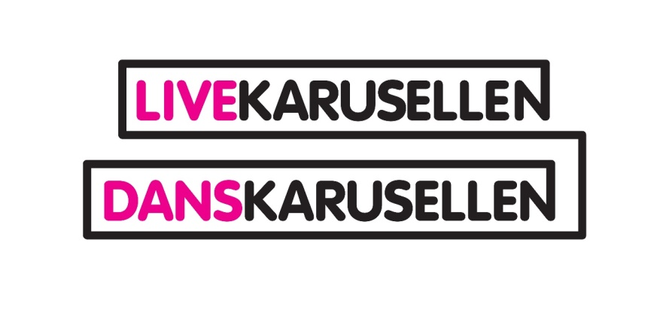
Nu öppnar anmälan till Sveriges största musik- och dansturné 2017
Detta är en möjlighet för alla som vill få större scenvana och bli mer trygga som artister inom musik och dans. I helgen, den 15 oktober, öppnas anmälan för medverkan i 2017 års turné av Livekarusellen och Danskarusellen. Anmälan är öppen till sista november.
Alla som vill får delta – minst tre gånger
– Alla är välkomna att anmäla sig, delta och utvecklas genom att spela musik och dansa inför publik. Musikstil, ålder och erfarenhet spelar ingen roll – alla som vill får delta, säger Jonas Swanö från Studiefrämjandet, huvudansvarig för Livekarusellen och Danskarusellen.
Livekarusellen och Danskarusellen arrangeras sedan flera år tillbaka av studieförbundet Studiefrämjandet i samarbete med fritidsgårdar, föreningar och lokala arrangörer runtom i Sverige. Alla deltagare får minst tre tillfällen att uppträda inför publik, en unik möjlighet att utvecklas som musiker, dansare och scenpersonlighet. Förra året deltog drygt 1200 personer i hela landet.
– Livekarusellen är en helt fenomenal plattform för musiker, artister och band inom alla genrer och nivåer och en spännande möjlighet att få uppträda. Man får även ta del av en gemenskap med andra människor med ett liknande musikaliskt intresse som kan bli nya vänner och kontakter.
Positivt är också att man får konstruktiv kritik från en kompetent jury på de olika deltävlingarna. Det gör att man som band/artist blir mer medveten om vad man kan förbättra, utveckla och bygga på i framtiden, säger bandet A Knockout Angle som blev Sörmlands bidrag till Riksfinalen i våras.
Över 200 turnéstopp genomförs i landet för både musiker och dansare. I början på nästa år är startskottet för både Livekarusellen och Danskarusellen. Då står alla deltagande musiker, dansare, artister och grupper på scen samtidigt som hela Sverige på olika håll i landet. I december släpps schemat för turnén, som genomförs under våren 2017. Den stora turnéavslutningen arrangeras i Karlstad den 27 maj.
Ett sätt att utvecklas
– Lärandet är det som står i fokus för musikerna och dansarna som deltar, och det sker på deras egna villkor, säger Josefin Olsson, som tillsammans med Jonas Swanö är huvudansvarig för turnén.
Studiefrämjandet försöker hela tiden bygga ut karusellerna och innehållet i turnén med fler möjligheter för deltagarna att mötas, att ge och få feedback – allt i syfte att utvecklas.
– Det är fint att se att det blir kompisstämning nästan direkt bland deltagarna efter att ha delat scen bara ett par timmar, berättar Jonas.
– Ta chansen nu och anmäl er! För vårt band A Knockout Angle har det varit en av de bästa och lärorika resor som vi gjort, avslutar trummisen Janne Lidas från det vinnande sörmländska bandet i Livekarusellen, A Knockout Angle.
Jonas och Josefine tycker att Livekarusellen och Danskarusellen är briljanta verksamheter för att utföra det folkbildningsuppdrag Studiefrämjandet har, att stötta människor att växa och utvecklas tillsammans med andra utifrån sina intressen.

Anmälan och mer information
Anmälan och mer info på www.livekarusellen.se och www.danskarusellen.se
Kontaktpersoner Livekarusellen och Danskarusellen Sörmland:
Andreas Bergquist, andreas.berguist@studieframjandet.se, 0155- 21 71 22
Anna Källberg, anna.kallberg@studieframjandet.se, 0155 80 00 01
Kontaktpersoner Livekarusellen och Danskarusellen Riks:
Jonas Swanö, jonas.swano@studieframjandet.se, 054-20 21 859
Josefine Olsson, josefine.olsson@studieframjandet.se, 073-036 14 05

